第七章 package、import和classpath 2
第一节 package 2
第二节 import 3
第三节 jar文件及其导入导出 5
7.3.1 jar文件 5
7.3.2 Eclipse导出和导入jar文件 6
7.3.3 基于jar.exe的导入和导出 8
第四节 package和import —— 命令行使用(*) 8
第五节 Java访问权限 10
7.5.1 四种访问权限 10
7.5.2 权限访问示例 11
第六节 本章小结 11

第七章 package、import和classpath
一加十，十加百，百加千千万；你加我，我加你，大家心相连
——《众人划桨开大船》歌曲
Write programs to work together.
--Doug McIlroy （Unix系统管道程序发明者）
Java程序不仅单个可以工作，也支持多个程序文件协同工作。之前所学的多个程序都是放在一个目录下，程序之间的调用都是直接调用（如第四章第二节程序ReferenceTest和MyNumber所示），唯一需要注意的就是类名字不能相同。那么，在一个大型的java项目中，可能会有成千上万个java文件被不同的开发人员编写。如果要求每个类的名称不同，而且所有文件放在同一个目录下，这显然是相当困难和不妥的。因此，Java中定义了package、import和classpath等关键字，来解决Java程序命名冲突、文件分布式放置及调用的问题。

第一节 package
首先，通过一个简单的社会现象来理解命名困难。现实生活中，有很多人名字相同，但是加上不同的姓氏也能区分开来。如果姓名完全相同，人们通常加上地名再区分，比如常山赵子龙。同样，Java为了处理类同名的问题，采用的方法也是相似的。以下通过一个例子来了解package的用法：
- //cn/edu/ecnu/PackageExample.java

- package cn.edu.ecnu;
- public class PackageExample
- {
- }

PackageExample类没有成员变量和成员方法，没有多大意义。但是，在第3行(程序的头部)，有一句package cn.edu.ecnu;，其中package是固定的，后续的cn.edu.ecnu是具体的包名，可以任意更改。一个类加上package标注以后，那么这个类的完整类名就是：包名+类名。以PackageExample为例，这个类的完整名字是cn.edu.ecnu.PackageExample。这样就和别的带有不同前缀的PackageExample区分开来。
package有以下规定需要遵守：
- 一个类最多有一个package。
- package语句必须写在类的第一行。
- 规定package的名字必须和这个类所在的目录层次一致。
这里重点解释下第三条规则。以上述代码为例，PackageExample类必须严格地放在cn/edu/ecnu的目录下，这个目录的层次结构，必须和程序里面写的package里面包名是一致的，相当于包名中的“.”替换为“/”，这是Java的规定。
包名是可以随意定义的，没有限制。为了避免类重复，尽量使包名唯一。在信息空间中，最常见且唯一定义的东西就是域名。因此，Java推荐使用域名作为包名，而且将域逆序，从大到小排列。比如说cn.edu.ecnu，其中cn是中国的代表，edu是教育网站的代表，ecnu是华东师范大学的缩写。类的完整名字，现在就不只是用类名来代表，而是包名加上类名来表示，包名和目录层次结构一样，必须是放在相应的文件夹下面。至于包的具体位置，即cn目录放在什么位置，本章第四节将介绍classpath关键字来引用这个cn的路径。
最后总结package的作用。package把功能相似或相关的类/接口组织在同一个包中，方便类的查找和使用。例如，对数字进行处理的程序，可以放在mathutil的包中；如果是字符串处理的程序，可以放在strutil包中。如同文件夹一样，包也采用了树形目录的存储方式，对类按照其作用进行分类，使工程更加的清晰。在不同的包中可以创建相同类名的类，解决了在同一空间中的命名冲突问题。

第二节 import
import是调用类的前提。本节通过调用上节的PackageExample类来学习import用法。假定测试类是PackageExampleTest，需要调用上一节的PackageExample。以下代码展示了import的使用方法。
- package cn.edu.ecnu;
- import cn.edu.ecnu.PackageExample;
- //也可以采用import cn.edu.ecnu.*
- //如果PackageExample和当前类在同一个目录，可以省略上句import

- public class PackageExampleTest {
- public static void main(String[] args) {
- PackageExample obj = new PackageExample();
- //此处可以用类的短名称来引用
- }
- }

那么可以分成以下两种情况。
- PackageExampleTest和PackageExample在同一个目录，即cn.edu.ecnu目录下，那么第2行可有可无，不妨碍调用。
- PackageExampleTest和PackageExample不在同一个目录，那么就必须在代码中显式加上import语句，如第2行所示。
Java的import相当于是C++编程语言里面的include，就是给当前类指明所需要的依赖类在何处。import也遵守以下的规定：
- 不能import *; 或者import *.*; 。
- import只能包含单层目录下的类，不能包含子目录的类。例如，import a.*; 并没有包含import a.b.* 。不过，不提倡import语句带 *，而是鼓励import到具体的类。
- import语句，不讲究顺序，即顺序无关。import语句必须放在package语句(package必须放在第一句)后面，正式的程序之前。
- java.lang包下所有的类不用import也可以直接用，比如Integer, String等。其他包就需要import才可以使用。
- import一个类以后，在程序正文中，可以使用类的短名字(只有类名)，如上述程序的第8行。如果import多个类中存在多个同名情况，则需要在程序中使用类的全名(包名+类名)，如下述程序所示。Date类有两种，分别是java.sql.Date和java.util.Date。当import前者，那么在程序中直接用Date就指向java.sql.Date，而如果想要引用java.util.Date，就只能写全称了。
- import java.sql.Date;
- //import java.util.Date; error
- import java.util.*; //ok

- public class DateTest {

- public static void main(String[] args) {
- java.util.Date d = new java.util.Date();
- }

- }

第三节 jar文件及其导入导出

7.3.1 jar文件
本节将介绍Java中所特有的jar机制。它可以解决将很多class文件打包到其它机器运行的问题。
jar文件，即文件扩展名为jar的文件。它是Java所特有的一种文件格式，用于Java的字节码文件的传播。例如，可以把所有的class文件打成一个jar包，然后将这个jar文件交给远程的调用者。而对调用者来说，只要引入这个jar文件(不需要程序源码)，就可以调用里面的类和方法。
Jar文件，本质上是一个压缩文件，可以使用winzip或winrar等压缩软件解开jar文件。图7-1就是JDK自带的rt.jar的解压图。从图可以看出有一个java.lang.Object类，这个类是所有java类的祖先。
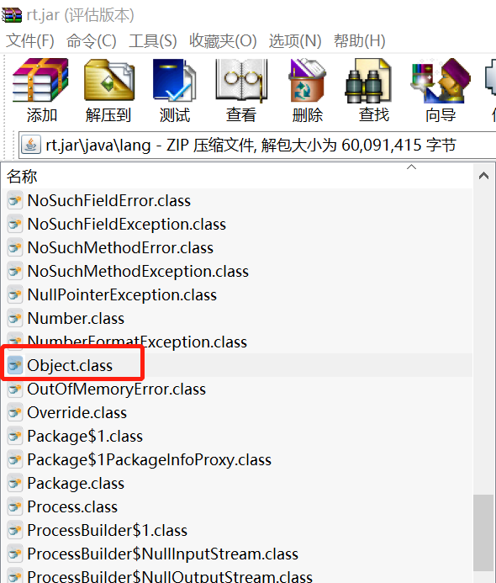
图7-1 JDK自带的rt.jar的解压图
使用jar文件有什么优势呢？jar文件的优点具体如下：
- 简洁易用。jar文件里面，可以包括很多个class，而且，这些class比多层目录，更加简洁易用。
- 易于传播。jar文件是经过压缩的，它只有一个文件，在网络下载和传播方面，更具有优势。
- 保护源代码。jar文件里面只包含class，它没有包含Java源文件，而class文件本质上是一个字节码文件，是不可读的。这对于程序源文件的知识产权保护可以起到一定的作用。
- 有利于代码的版本控制。将多个class文件压缩成一个jar文件，可以给这个单独的文件赋予版本号，这样就可以容易地进行版本控制。

7.3.2 Eclipse导出和导入jar文件
IDE提供了非常便捷的工具来生成和导入jar文件。Eclipse导出jar文件需要两个步骤：
- 选中这个项目，点击顶部菜单的File，Export，选中Java，JAR file。如图7-2所示。
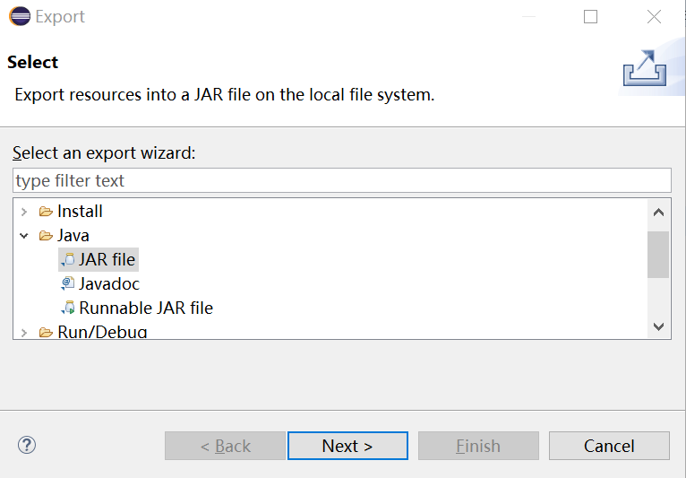
图7-2 导出jar的第一步
- 在第二个步骤中，可以选择一些导出的配置，如选择需要导出的目录，jar文件地址等。最后点击finish，jar包就生成好了。具体界面如图7-3所示。
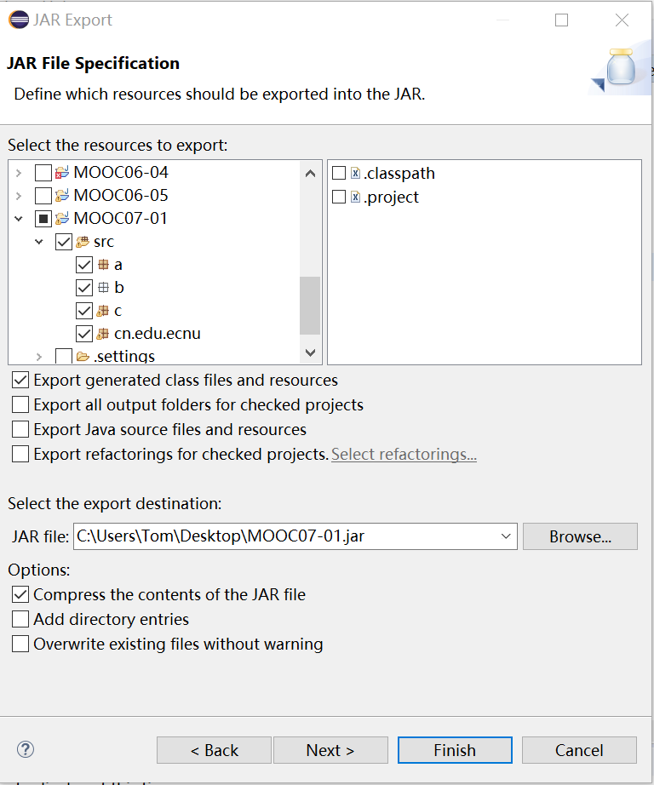
图7-3 导出jar的第二步
生成jar文件以后，就可以将jar发布给其他的调用者。接下来通过Eclipse给项目添加一个jar包。导入也是分成两个步骤：
- 点击项目，右键Properties，打开项目属性框，在Java Build Path里面，点击Libraries，点击Add External JARs，可以添加jar包，保存，应用再退出(apply and close)，如图7-4所示。
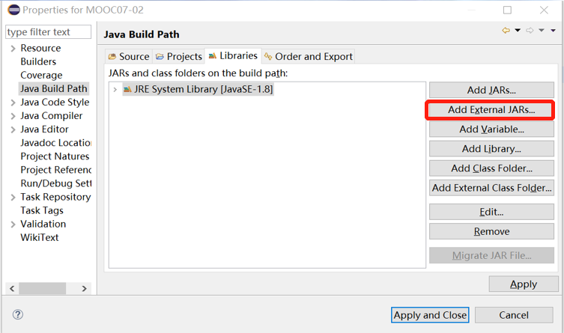
图7-4 导入jar文件
- 导入jar以后，就可以在程序中采用import语句来导入所需要的类。Import语句还是要遵守上节的import规则，无需导入jar中所有的类。

7.3.3 基于jar.exe的导入和导出
Jar导出可以使用JDK自带的jar.exe。jar.exe位于JAVA_HOME的bin目录下。
jar导出的主要命令有以下两种：
- jar cvf classes.jar A.class B.class //将A和B压缩集成为classes.jar
- jar cvf classes.jar –C foo/ . //将foo下面的所有文件压缩为classes.jar
jar详细命令可以在控制台下输入jar后可以查看。一般来说，记住上述两种模式基本可以解决大部分的现实需要。
Jar导入和使用将在后续课程讲解。
相对于IDE，使用命令行来进行jar导入和导出略显得麻烦。因此推荐使用IDE进行jar文件导入导出。

第四节 package和import —— 命令行使用(*)
Java可以支持多个目录存放Java文件，然后通过package、import、classpath、jar等机制来配合使用，实现不同目录下的java(文件)相互调用。这些在IDE环境下是容易实现的，但是有时候没有IDE的帮助，在命令行模式下，程序员同样可以完成这些工作。使用命令行进行编译和运行，在程序运维方面有着很广的用途。
package和import在程序中的编写规定，如本章第一、二节所述，这里不再赘述。现在假设有类cn.com.test.Man.java(必须放在cn\com\test目录下)，放置在c:\temp下，即类的完整路径是c:\temp\cn\com\test\Man.java 。当然，c:\temp可以替换成任何路径，后续命令中c:\temp需要对应替换即可。
接下来给出编译和运行这个类的具体指令，如表7-1所示：
表7-1 Java编译和运行的指令
编译 | X:\>javac c:\temp\cn\com\test\Man.java
运行 | X:\>java -classpath .;c:\temp cn.com.test.Man
注：X代表任意路径
以下逐个解释上述命令。Java采用javac进行编译。同时需要写清楚被编译的类的全地址(包含扩展名)。如果这个类有依赖其他的类，那么就需要像运行命令那样，带上classpath参数。Java采用java来运行程序，具体命令为
java -classpath .;c:\temp cn.com.test.Man
为了更清晰看清命令的四个部分，四个部分之间的空格间隔比较开。使用的时候，只要间隔一个空格即可。以下是命令四个部分的具体介绍。
- 第一部分：java执行命令，是java.exe的简写。
- 第二部分：-classpath 固定的参数，可以简写成-cp.
- 第三部分：是一个(Windows分号，Linux/Mac冒号连接起来的)字符串。按分隔符隔开，得到一个个子路径。当运行cn.com.test.Man类的过程中，如果需要用到其他的类，就会分裂第三部分的字符串，得到多个子路径，然后依次在每个路径下去寻找相应类（全称，包名以点隔开对应到目录）。如果路径包含空格，可以给本部分加上一对“”括起来，保证是一部分。
- 第四部分：主执行类全称（有包名必须包含包名，但不包含.class扩展名）。
关于Java命令行编译和运行，再次强调以下规定：
- 编译一个类，需要java文件的全路径，包括扩展名。
- 运行一个类，需写类名全称（非文件路径），无须写扩展名。
- 编译类的时候，需要给出这个类所依赖的类（可以不包括依赖的类再次依赖的所有其他类）的所在路径，但是强烈建议把所有的依赖类(不管多少层)都全部写上。
- 运行类的时候，必须给出当前类和当前类所依赖类(不管多少层)的路径总和。
- classpath参数也可以包含jar包。如果路径内有空格，请将classpath参数整体加一对双引号，如下例所示：
java -classpath “.;c:\test.jar;c:\temp;c:\a bc” cn.com.test.Man
最后给出一个复杂示例，展示命令行如何编译和运行。三个类C、F、H的内容不重要，它们属于不同的包，且处于不同的位置，且F引用C，H引用F。它们的位置情况如下表7-2所示：
表7-2 三个类的位置和引用关系
类名（全称） | 文件名 | 文件全路径
A.B.C | C.java | c:\m1\A\B\C.java
D.E.F(引用了A.B.C) | F.java | c:\m2\D\E\F.java
G.H(引用了D.E.F，没有直接但是间接引用了A.B.C，因此仍然需要给出A.B.C的路径) | H.java | c:\m3\G\H.java

那这三个类的编译和运行的指令，具体如下表7-3所示。
表7-3 三个类的编译和运行指令
A.B.C | 编译 X:\>javac c:\m1\A\B\C.java  运行 X:\>java -classpath .;c:\m1 A.B.C
D.E.F | 编译 X:\>javac -classpath .;c:\m1 c:\m2\D\E\F.java  运行 X:\>java -classpath .;c:\m1;c:\m2 D.E.F
G.H | 编译 X:\>javac -classpath .;c:\m1;c:\m2 c:\m3\G\H.java  运行 X:\>java -classpath .;c:\m1;c:\m2;c:\m3 G.H

第五节 Java访问权限
本节将介绍Java的访问权限。当程序(java文件)通过package被放置在不同的目录下，类之间的访问控制就成为一个非常重要的问题。所幸Java提供了一套完整的访问权限控制机制来解决此问题。

7.5.1 四种访问权限
第五章介绍了Java的信息隐藏原则。Java类一般的设计就是，所有的变量都用private修饰，所有的方法都用public修饰。当然Java的访问权限，不仅仅只是这两种，Java的访问权限有4种，具体如下：
- private，私有的。这个比较简单，只能本类内部访问，外界的访问请求统统拒绝。
- public，公开的。所有的人、所有的类都可以访问，public和private是两个相反的极端。
- default，就是不写任何关键字。default支持同一个包里面可以访问的。换句话说，A类和B类是同一个包，即同一个目录的下面，非上下级的目录。那它们之间可以互相访问。
- protected，支持同一个包内的类或者子类访问。
上面的访问规则，可以简化成以下的表格，如表7-4所示。

表7-4 Java权限表
 | 同一个类 | 同一个包 | 不同包的子类 | 不同包的非子类
private | √
default | √ | √
protected | √ | √ | √
public | √ | √ | √ | √
表中的权限是从上到下依次递增的(越来越开放)。权限分布也呈现一个下三角，容易记住。

7.5.2 权限访问示例
由于权限访问的示例代码有点过长，但是逻辑简单，所以本书就不对代码进行讲解。请读者自行下载本书代码进行分析。本书配套视频也有相应的讲解。
如果读者觉得Java的四个权限过于复杂，本书推荐一种非常简单的方法。那就是信息隐藏原则：成员变量都是private的，成员方法都是public的，少用default和protected。这样的做法可以解决80%以上的问题，既可以保证基本信息隐藏，同时在方法调用上也不存在障碍。

第六节 本章小结
package机制一直是Java中的重点，Java通过package，将程序放置在不同目录下，通过import来导入不同目录下的类。另外，多个class类可以被打包成jar文件。jar文件是一种有效的，传播Java程序的方法。程序员可以通过IDE工具，或者通过jar.exe，方便地将许多class文件，打包成一个jar文件。它不仅保护知识产权，而且压缩了文件的大小，有利于传播java程序。最后介绍了Java的四种权限机制。建议大家先结合信息隐藏原则，重点记住private和public两种权限。

当然，Java里面也有一些反编译工具，可以将class文件反编译到java(源文件)。相反的，也有针对这种反编译工具的Java的混淆器，由它编译出来的class，是经过混淆的。这个涉及到Java的知识产权的保护，感兴趣的同学可以去搜索这方面的文章看看。

